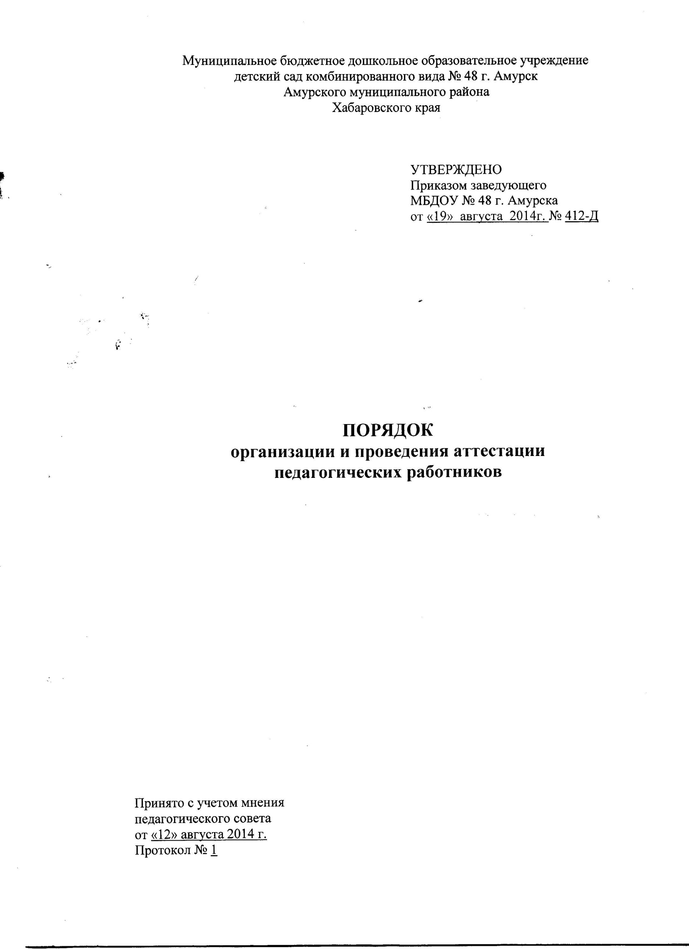
Муниципальное бюджетное дошкольное образовательное учреждение
детский сад комбинированного вида № 48 г. Амурск
Амурского муниципального района
Хабаровского края

УТВЕРЖДЕНО
Приказом заведующего
МБДОУ № 48 г. Амурска
от «19» августа 2014г. № 412-Д

ПОРЯДОК
организации и проведения аттестации
педагогических работников

Принято с учетом мнения
педагогического совета
от «12» августа 2014 г.
Протокол № 1

1. Общие положения
1.1. Настоящее Порядок разработан в соответствии с Федеральным законом от 29.12.2012 N 273-ФЗ «Об образовании в Российской Федерации», приказом Министерства образования и науки России от 7 апреля 2014 г. № 276 «Об утверждении Порядка проведения аттестации педагогических работников организаций, осуществляющих образовательную деятельность», приказом Министерства здравоохранения и социального развития Российской Федерации от 26 августа 2010 года № 761-н «Об утверждении Единого квалификационного справочника должностей руководителей, специалистов и служащих», приказом Министерства труда и социальной защиты Российской Федерации от 18 октября 2013г. №544н «Об утверждении профессионального стандарта «Педагог (педагогическая деятельность в сфере дошкольного, начального общего, основного общего, среднего общего образования) (воспитатель, учитель)», устава Муниципального бюджетного дошкольного образовательного учреждения детский сад комбинированного вида № 48 г. Амурска Амурского муниципального района Хабаровского края (далее – Учреждение).
1.2. Настоящий Порядок проведения аттестации педагогических работников (далее – Порядок), определяет правила, основные задачи и принципы проведения аттестации педагогических работников Учреждения на соответствие занимаемой должности и установление квалификационной категории.
1.3. Аттестация педагогических работников проводится в целях:
-повышения уровня квалификации педагогических работников;
-подтверждения соответствия педагогических работников занимаемым ими должностям на основе оценки их профессиональной деятельности;
- вынесения рекомендации по представлению заведующего Учреждением о возможности приема на работу на должности педагогических работников лиц, не имеющих специальной подготовки или стажа работы, установленных в разделе "Требования к квалификации" квалификационных характеристик, но обладающих достаточным практическим опытом и компетентностью, как это установлено пунктом 9 «Общих положений» раздела "Квалификационные характеристики должностей работников образования" Единого квалификационного справочника должностей руководителей, специалистов и служащих, утвержденного приказом Министерства здравоохранения и социального развития Российской Федерации от 26 августа 2010 года № 761-н, зарегистрированного в Минюсте РФ 06 октября 2010 года, регистрационный № 18638.
1.4. Основными задачами проведения аттестации являются:
- стимулирование целенаправленного, непрерывного повышения уровня квалификации педагогических работников, их методологической культуры, профессионального и личностного роста;
- определение необходимости повышения квалификации педагогических работников; повышение эффективности и качества педагогической деятельности;
- выявление перспектив использования потенциальных возможностей педагогических работников;
- учет требований федеральных государственных образовательных стандартов к кадровым условиям реализации образовательных программ при формировании кадрового состава Учреждения;
- обеспечение дифференциации размеров оплаты труда педагогических работников.
1.5. Основные принципы аттестации – коллегиальность, гласность, открытость, обеспечивающие объективное отношение к педагогическим работникам, недопустимость дискриминации при проведении аттестации.
1.6. Контроль за соблюдением Порядка проведения аттестации педагогических работников осуществляет заведующий Учреждением.

2. Аттестация педагогических работников в целях подтверждения соответствия занимаемой должности
2.1. Аттестация с целью подтверждения соответствия занимаемой должности проводится только в отношении педагогических работников, не имеющих квалификационных категорий, также педагогических работников Учреждения, замещающим должности, поименованные в подразделе 2 раздела I номенклатуры должностей педагогических работников организаций, осуществляющих образовательную деятельность, должностей руководителей образовательных организаций, утвержденной постановлением ПравительстваРоссийской Федерации от 08 августа 2013 г. № 678, в том числе в случаях, когда замещение должностей осуществляется по совместительству в том же или ином Учреждении, а также путем совмещения должностей наряду с работой в том же Учреждении, определенной трудовым договором.
2.2. Аттестация педагогических работников в целях подтверждения соответствия педагогических работников занимаемым ими должностям проводится один раз в пять лет на основе оценки их профессиональной деятельности Аттестационной комиссии, самостоятельно формируемой Учреждением из числа работников, в котором работает аттестуемый.
2.3. Аттестационная комиссия Учреждения персонально утверждается приказом заведующего в составе: председателя комиссии, заместителя председателя, секретаря и членов комиссии.
2.4. В состав Аттестационной комиссии в обязательном порядке включается представитель выборного органа соответствующей первичной профсоюзной организации (при наличии такого органа).
2.5. Аттестация педагогических работников проводится в соответствии с приказом заведующего Учреждением.
2.6. Заведующий знакомит педагогических работников с приказом, содержащим список работников Учреждения, подлежащих аттестации, график проведения аттестации, под роспись не менее чем за 30 календарных дней до дня проведения их аттестации по графику.
2.7. Для проведения аттестации на каждого педагогического работника заведующий вносит в Аттестационную комиссию Учреждения представление.
В представлении содержатся следующие сведения о педагогическом работнике:
а) фамилия, имя, отчество (при наличии);
б) наименование должности на дату проведения аттестации;
в) дата заключения по этой должности трудового договора;
г) уровень образования и (или) квалификации по специальности или направлению подготовки;
д) информация о получении дополнительного профессионального образования по профилю педагогической деятельности;
е) результаты предыдущих аттестаций (в случае их проведения);
ж) мотивированная всесторонняя и объективная оценка профессиональных, деловых качеств, результатов профессиональной деятельности педагогического работника по выполнению трудовых обязанностей, возложенных на него трудовым договором.
2.8. Заведующий знакомит педагогического работника с представлением под роспись не позднее, чем за 30 календарных дней до дня проведения аттестации. После ознакомления с представлением педагогический работник по желанию может представить в Аттестационную комиссию Учреждения дополнительные сведения, характеризующие его профессиональную деятельность за период с даты, предыдущей аттестации (при первичной аттестации - с даты, поступления на работу).
При отказе педагогического работника от ознакомления с представлением составляется акт, который подписывается заведующим и лицами (не менее двух), в присутствии которых составлен акт;
- передача представлений в Аттестационную комиссию;
-принятие решения о проведении внеочередной аттестации педагогического работника в межаттестационный период (в случае жалоб родителей на низкие показатели результатов работы, качества образования, воспитания и др.).
2.9. Аттестация проводится на заседании Аттестационной комиссии Учреждения с участием педагогического работника, где педагогический работник, в случае необходимости, не только ответит на вопросы комиссии, но и, по желанию, сможет представить дополнительные сведения, характеризующие его профессиональную деятельность за период с даты предыдущей аттестации (а при первичной аттестации - с даты поступления на работу).
Заседание Аттестационной комиссии считается правомочным, если на нём присутствуют не менее двух третей от общего числа членов Аттестационной комиссии Учреждения.
В случае отсутствия педагогического работника в день проведения аттестации на заседании Аттестационной комиссии по уважительным причинам, его аттестация переносится на другую дату, и в график аттестации вносятся соответствующие изменения, о чем работодатель знакомит работника под роспись не менее чем за 30 календарных дней до новой даты проведения его аттестации.
При неявке педагогического работника на заседание Аттестационной комиссии без уважительной причины Аттестационная комиссия проводит аттестацию в его отсутствие.
2.10. Аттестационная комиссия рассматривает представление, дополнительные сведения, представленные самим педагогическим работником, характеризующие его профессиональную деятельность (в случае их представления).
2.11. По результатам аттестации педагогического работника Аттестационная комиссия принимает одно из следующих решений:
- соответствует занимаемой должности (указывается должность педагогического работника);
- не соответствует занимаемой должности (указывается должность педагогического работника).
2.12. Решение принимается Аттестационной комиссией в отсутствие аттестуемого педагогического работника открытым голосованием большинством голосов членов Аттестационной комиссии, присутствующих на заседании.
При прохождении аттестации педагогический работник, являющийся членом Аттестационной комиссии Учреждения, не участвует в голосовании по своей кандидатуре.
2.13. В случаях, когда не менее половины членов Аттестационной комиссии, присутствующих на заседании, проголосовали за решение о соответствии работника занимаемой должности, педагогический работник признается соответствующим занимаемой должности.
2.14. Результаты аттестации педагогического работника непосредственно присутствующего на заседании Аттестационной комиссии, сообщаются ему после подведения итогов голосования.
2.15. Результаты аттестации педагогических работников заносятся в протокол, подписываемый председателем, заместителем председателя, секретарем и членами Аттестационной комиссии, присутствовавшими на заседании, который хранится с представлениями, дополнительными сведениями, представленными самими педагогическими работниками, характеризующими их профессиональную деятельность (в случае их наличия) у заведующего.
2.16. На педагогического работника, прошедшего аттестацию, не позднее двух рабочих дней со дня ее проведения секретарем Аттестационной комиссии составляется выписка из протокола, содержащая сведения о фамилии, имени, отчестве (при наличии) аттестуемого, наименовании его должности, дате заседания Аттестационной комиссии, результатах голосования, о принятом Аттестационной комиссией решении. Заведующий знакомит педагогического работника с выпиской из протокола под роспись в течение трех рабочих дней после ее составления. Выписка из протокола хранится в личном деле педагогического работника.
2.17. Результаты аттестации в целях подтверждения соответствия педагогических работников занимаемым ими должностям на основе оценки и профессиональной деятельности педагогический работник вправе обжаловать в соответствии с законодательством Российской Федерации.
2.18. Аттестацию в целях подтверждения соответствия занимаемой должности не проходят следующие педагогические работники:
а) педагогические работники, имеющие квалификационные категории;
б) проработавшие в занимаемой должности менее двух лет в организации, в которой проводится аттестация;
в) беременные женщины;
г) женщины, находящиеся в отпуске по беременности и родам;
д) лица, находящиеся в отпуске по уходу за ребенком до достижения им возраста трех лет;
е) отсутствовавшие на рабочем месте более четырех месяцев подряд в связи с заболеванием.
Аттестация педагогических работников, предусмотренных подпунктами «г» и «д» настоящего пункта, возможна не ранее чем через два года после их выхода из указанных отпусков.
Аттестация педагогических работников, предусмотренных подпунктом «е» настоящего пункта, возможна не ранее чем через год после их выхода на работу.
2.19. Аттестационная комиссия дает рекомендации заведующему о возможности назначения на соответствующие должности педагогических работников лиц, не имеющих специальной подготовки или стажа работы, установленных в разделе «Требования к квалификации» раздела «Квалификационные характеристики должностей работников образования» Единого квалификационного справочника должностей руководителей, специалистов и служащих» и (или) профессиональными стандартами, но обладающих достаточным практическим опытом и компетентностью, выполняющих качественно и в полном объеме возложенные на них должностные обязанности.
2.20. Порядок информирования о правилах проведения аттестации педагогических работников размещается на информационном стенде в методическом кабинете и на сайте Учреждения. На информационном стенде размещаются:
- график прохождения аттестации педагогическими работниками Учреждения;
- состав Аттестационной комиссии Учреждения;
- перечень документов, необходимых для прохождения аттестации;
- извлечение из законодательства и иных нормативных правовых актов;
- блок-схемы и краткое описание порядка аттестации;
- основания для отказа в прохождении аттестации;
- порядок получения консультаций;
- порядок обжалования решений, действий или бездействия должностных лиц.
2.21. В случае признания педагогического работника по результатам аттестации несоответствующим занимаемой должности вследствие недостаточной квалификации трудовой договор с таким работником может быть расторгнут в соответствии с пунктом 3 части 1 статьи 81 Трудового кодекса Российской Федерации. Увольнение по данному основанию допускается, если невозможно перевести педагогического работника с его письменного согласия на другую имеющуюся у работодателя работу (как вакантную должность или работу, соответствующую квалификации работника, так и вакантную нижестоящую должность или нижеоплачиваемую работу), которую работник может выполнять с учетом его состояния здоровья.
2.22. В случае признания работника по каким-либо основаниям не соответствующим занимаемой должности Аттестационная комиссия может принять решение о признании работника соответствующим занимаемой должности при условии получения дополнительного профессионального образования по профилю педагогической деятельности. Кроме того, в случаях, когда не менее половины членов Аттестационной комиссии, присутствующих на заседании, проголосовали за решение о соответствии работника занимаемой должности и (или) о соответствии работника занимаемой должности при условии получения дополнительного профессионального образования по профилю педагогической деятельности, принимается одно из указанных решений, за которое проголосовало наибольшее число членов Аттестационной комиссии.
2.23. Результаты аттестации в целях подтверждения соответствия педагогических работников занимаемым ими должностям на основе оценки и профессиональной деятельности педагогический работник вправе обжаловать в соответствии с законодательством Российской Федерации.

3. Аттестация педагогических работников в целях установления квалификационной категории
3.1. Аттестация педагогических работников в целях установления квалификационной категории проводится по их желанию.
По результатам аттестации педагогическим работникам устанавливается первая или высшая квалификационная категория.
Квалификационная категория устанавливается сроком на 5 лет. Срок действия квалификационной категории продлению не подлежит.
3.2. Аттестация педагогических работников муниципальной организации, находящейся в ведении субъекта Российской Федерации, осуществляется аттестационной комиссией, формируемой уполномоченными органами государственной власти субъектов Российской Федерации (далее - Аттестационная комиссия).
При формировании Аттестационной комиссии определяется ее состав, регламент работы, а также условия привлечения специалистов для осуществления всестороннего анализа профессиональной деятельности педагогических работников. В состав Аттестационной комиссии включается представитель соответствующего профессионального союза (при наличии такого органа).
3.3. Аттестация педагогических работников проводится на основании их заявлений, подаваемых непосредственно в Аттестационную комиссию, либо направляемых педагогическими работниками в адрес Аттестационной комиссии по почте письмом с уведомлением о вручении или с уведомлением в форме электронного документа с использованием информационно-телекоммуникационных сетей общего пользования, в том числе сети «Интернет».
3.4. В заявлении о проведении аттестации педагогические работник указывает квалификационную категориюи должность, по которой они желает пройти аттестацию.
Заявление о проведении аттестации подается педагогическим работником независимо от продолжительности работы в Учреждении, в том числе в период нахождения в отпуске по уходу за ребенком.
3.5. Заявления о проведении аттестации в цепях установления высшей квалификационной категории по должности, по которой аттестация будет проводиться впервые, подается педагогическим работником не ранее чем через два года после установления по этой должности первой квалификационной категории.
Истечение срока действия высшей квалификационной категории не ограничивает право педагогического работника впоследствии обращаться в Аттестационную комиссию с заявлением о проведении его аттестации в целях установления высшей квалификационной категории по той же должности.
3.6. Заявление педагогического работника о проведении аттестации рассматривается Аттестационной комиссией в срок не более 30 календарных дней со дня его получения, в течение которого:
а) определяется конкретный срок проведения аттестации для каждого педагогического работника индивидуально с учетом срока действия ранее установленной квалификационной категории;
б) осуществляется письменное уведомление педагогического работника о сроке и месте проведения его аттестации.
3.7. Продолжительность аттестации для каждого педагогического работника от начала её проведения и до принятия решения Аттестационной комиссии составляет не более 60 календарных дней.
3.8. Педагогический работник имеет право лично присутствовать при его аттестации на заседании Аттестационной комиссии. При неявке педагогического работника на заседание Аттестационной комиссии аттестация проводится в его отсутствие.
3.9. По результатам аттестации Аттестационная комиссия принимает одно из следующих решений:
- установить первую (высшую) квалификационную категорию (указывается должность педагогического работника, по которой устанавливаетсяквалификационная категория);
- отказать в установлении первой (высшей) квалификационной категории (указывается должность, по которой педагогическому работнику отказывается в установлении квалификационной категории).
Решение вступает в силу со дня его вынесения.
3.10. Решение Аттестационной комиссии принимается в отсутствие аттестуемого педагогического работника открытым голосованием большинством голосов присутствующих на заседании членов Аттестационной комиссии. При равенстве голосов Аттестационная комиссия принимает решение об установлении первой (высшей) квалификационной категории.
Результаты аттестации педагогического работника, непосредственно присутствующего на заседании Аттестационной комиссии, сообщаются ему после подведения итогов голосования.
3.11. Решение Аттестационной комиссии оформляется протоколом, который подписывается председателем, заместителем председателя, секретарем и членами Аттестационной комиссии, принимавшими участие в голосовании.
3.12. При принятии в отношении педагогического работника, имеющего первую квалификационную категорию, решения Аттестационной комиссии об отказе в установлении высшей квалификационной категории, за ним сохраняется первая квалификационная категория до истечения срока ее действия.
3.13. Педагогические работники, которым при проведении аттестации отказано в установлении квалификационной категории, обращаются по их желанию в Аттестационную комиссию с заявлением о проведении аттестации на ту же квалификационную категорию не ранее чем через год со дня принятия Аттестационной комиссией соответствующего решения.
3.14. На основании решений Аттестационной комиссии о результатах аттестации педагогических работников соответствующие уполномоченные органы государственной власти субъектов Российской Федерации издают приказы об установлении педагогическим работникам первой или высшей квалификационной категории со дня вынесения решения аттестационной комиссией, которые размещаются на официальных сайтах указанных органов в сети «Интернет».
3.15. Результаты аттестации в целях установления квалификационной категории (первой или высшей) педагогический работник вправе обжаловать в соответствии с законодательством Российской Федерации.
3.16. Квалификационные категории, установленные педагогическим работникам, сохраняются до окончания срока их действия при переходе в другую организацию, в том числе расположенную в другом субъекте Российской Федерации.

__________________________________________________________

